
杭州电子科技大学

《网页设计与制作课程设计》任务2报告

篇名： 员工分配游戏
姓名 吴瑞鸿
学号 21332230
专业： 传播学
学院： 人文艺术与数字媒体学院

游戏设计思路：刚开始的思路就是做一个依靠反应力的游戏，再加上之前玩过一个分配员工管理公司的游戏，所以就用分配员工来设计了一个考验反应力的小游戏。游戏本身除了有员工，还设置了间谍的，但最后因为多次尝试未果就放弃了间谍。

游戏玩法：点击开始游戏后，屏幕上方会出现三个xx部门员工，而下方有五个写有xx部门的圆圈。玩家需要根据上方出现的员工来点击圆圈。上方出现了什么员工就点什么圆圈，每一个部门员工出现了几个就点几次。低于等于10分时，如果在5s内点击完成，员工会刷新（附带提示音）并且记一分，如果5s内未完成，游戏结束。大于10分不大于20分时，时间缩减为4s。大于20分时间缩短为3s。游戏结束后会弹出提示，并且展示总分数。
开发日志
对话记录：对话：
问题：为我用HTML、css和js写一个游戏，HTML、css和js部分要分开。游戏组成：要有五个可以点击的圆圈按钮，分别为ABCDE，要有开始游戏的按钮，要有计分板，要有游戏结束的提示。游戏玩法：点击开始游戏后，随机出现三个字（必须是甲乙丙丁牛逼这六个字中的），然后玩家依据随机出现的三个字来点击对应圆圈（圆圈A对应甲，圆圈B对应乙，圆圈C对应丙，圆圈D对应丁，圆圈E对应牛，逼无对应。例如：如果出现甲乙丙，则要分别点击圆圈A、圆圈B、圆圈C），如果玩家在5s内完成对应点击，则刷新下一组三个字，并且记1分。如果玩家在5s内未完成点击或者点击错误，则游戏结束并且弹出通知。
回答：HTML部分：<!DOCTYPE html>
<html>
<head>
<link rel="stylesheet" type="text/css" href="styles.css">
</head>
<body>
<button id="start">开始游戏</button>
<div id="words"></div>
<div id="circles">
<button class="circle" id="A">安保部</button>
<button class="circle" id="B">情报部</button>
<button class="circle" id="C">培训部</button>
<button class="circle" id="D">研发部</button>
<button class="circle" id="E">记录部</button>
</div>
<div id="score">得分: 0</div>
<button id="end" style="display: none;">结束游戏</button>
<script src="script.js"></script>
</body>
</html>
CSS部分：body {
font-family: Arial, sans-serif;
}

#circles {
display: flex;
justify-content: space-around;
margin-top: 20px;
}

.circle {
width: 50px;
height: 50px;
border-radius: 50%;
border: 1px solid black;
display: flex;
justify-content: center;
align-items: center;
cursor: pointer;
}

#end {
margin-top: 20px;
}
JS部分：const words = ['安保部员工', '情报部员工', '培训部员工', '研发部员工', '记录部员工'];
const buttons = ['A', 'B', 'C', 'D', 'E'];
let score = 0;
let currentWords = [];
let timer;

document.getElementById('start').addEventListener('click', startGame);
document.getElementById('end').addEventListener('click', endGame);
buttons.forEach(button => {
document.getElementById(button).addEventListener('click', () => checkWord(button));
});

function startGame() {
score = 0;
document.getElementById('score').innerText = '得分: ' + score;
generateWords();
timer = setTimeout(endGame, 5000);
}

function endGame() {
clearTimeout(timer);
alert('游戏结束，你的得分是：' + score);
}

function generateWords() {
currentWords = [];
for (let i = 0; i < 3; i++) {
currentWords.push(words[Math.floor(Math.random() * words.length)]);
}
document.getElementById('words').innerText = currentWords.join(' ');
}

function checkWord(button) {
const word = words[buttons.indexOf(button)];
const index = currentWords.indexOf(word);
if (index !== -1) {
currentWords.splice(index, 1);
if (currentWords.length === 0) {
score++;
document.getElementById('score').innerText = '得分: ' + score;
clearTimeout(timer);
generateWords();
timer = setTimeout(endGame, 5000);
}
} else {
endGame();
}
}
完成的效果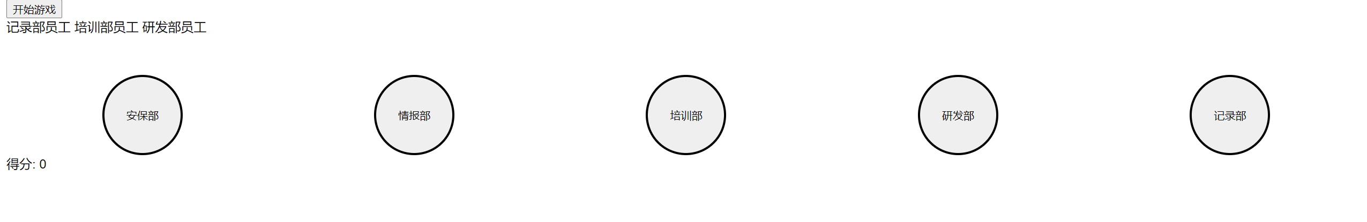
初步完成，但是点击反馈很差，出现的三个员工不好区分，而且玩家不能很好的注意到三个员工的刷新。

修改1：问题：怎么在达到一定条件后添加音频
回答：
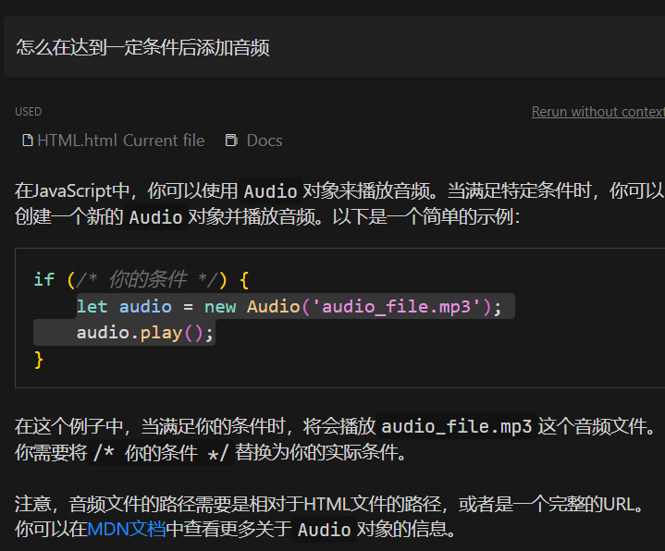
为员工的刷新提供了提示音，使得玩家能更好的注意到员工的刷新。
修改2：因为不知道该怎样将三个员工很好的区分，我只好再员工后加双斜杠进行稍微的区分。
修改3：问题：怎么使得按钮在点击后短暂变绿
回答：
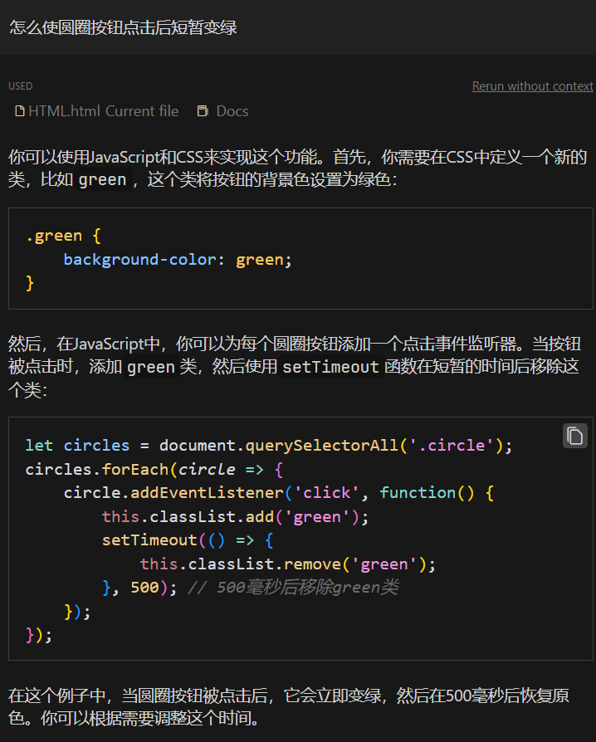
增加了圆圈按钮点击后的反馈。
修改4：为了提高难度，我选择根据分数决定时间限制。
问题：修改这段代码，要求如下：在玩家得分大于10分小于20分后，完成点击的时间要求缩减为4s。玩家得分大于20分后，完成点击的时间要求缩减为3s。
回答：
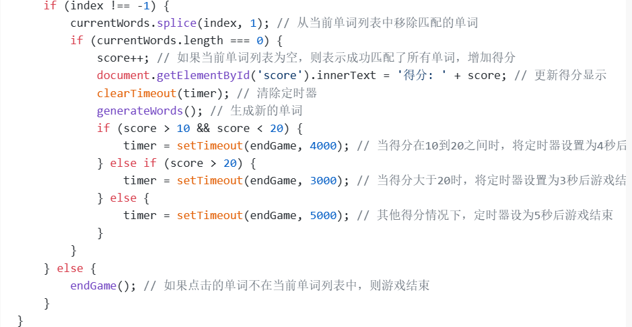

其余修改：修改了页面的字体大小、间隔等，并且为网页添加了一个背景图片。
最终代码：HTML部分<!DOCTYPE html>
<html>
<head>
<link rel="stylesheet" type="text/css" href="styles.css">
</head>
<body>
<button id="start">开始游戏</button>
<div id="words">员工栏</div>
<div id="circles">
<button class="circle" id="A"><b>安保部</b></button>
<button class="circle" id="B"><b>情报部</b></button>
<button class="circle" id="C"><b>培训部</b></button>
<button class="circle" id="D"><b>研发部</b></button>
<button class="circle" id="E"><b>记录部</b></button>
</div>
<div id="score">得分: 0</div>
<button id="end" style="display: none;">结束游戏</button>
<script src="script.js"></script>
</body>
</html>

CSS部分
body {
font-family: Arial, sans-serif;
}

#circles {
display: flex;
justify-content: space-around;
margin-top: 50px;
margin-bottom: 200px;
}

.circle {
width: 200px;
height: 200px;
border-radius: 50%;
border: 3px solid black;
display: flex;
justify-content: center;
align-items: center;
cursor: pointer;
font-size: 30px;
}

#end {
margin-top: 20px;
}

.clicked {
background-color: green;
}

body {
background-image: url('背景图.jpg');
background-repeat: no-repeat;
background-size: cover;
}

#words{
color: white;
font-size: 40px;
margin-bottom: 100px;
}

#score{
color: white;
font-size: 40px;
margin-bottom: 200px;
}

JavaScript部分
// 定义单词列表和按钮列表
const words = ['安保部员工//', '情报部员工//', '培训部员工//', '研发部员工//', '记录部员工//'];
const buttons = ['A', 'B', 'C', 'D', 'E'];

// 初始化变量
let score = 0; // 得分
let currentWords = []; // 当前出现的单词
let timer; // 定时器

// 绑定开始和结束按钮的点击事件
document.getElementById('start').addEventListener('click', startGame);
document.getElementById('end').addEventListener('click', endGame);

// 绑定按钮的点击事件
buttons.forEach(button => {
document.getElementById(button).addEventListener('click', () => checkWord(button));
});

// 开始游戏函数
function startGame() {
score = 0; // 初始化得分为0
document.getElementById('score').innerText = '得分: ' + score; // 显示得分
generateWords(); // 生成单词
timer = setTimeout(endGame, 5000); // 开始倒计时定时器，5秒后游戏结束
}

// 结束游戏函数
function endGame() {
clearTimeout(timer); // 清除定时器
alert('游戏结束，你的得分是：' + score); // 弹出游戏结束提示，并显示得分
}

// 生成单词函数
function generateWords() {
currentWords = []; // 清空当前单词列表
for (let i = 0; i < 3; i++) {
currentWords.push(words[Math.floor(Math.random() * words.length)]); // 随机选取3个单词加入当前单词列表
}
document.getElementById('words').innerText = currentWords.join(' '); // 显示当前单词列表
}

// 检查单词函数
function checkWord(button) {
const word = words[buttons.indexOf(button)]; // 根据按钮获取对应的单词
const index = currentWords.indexOf(word); // 查找单词在当前单词列表中的索引
if (index !== -1) {
currentWords.splice(index, 1); // 从当前单词列表中移除匹配的单词
if (currentWords.length === 0) {
score++; // 如果当前单词列表为空，则表示成功匹配了所有单词，增加得分
document.getElementById('score').innerText = '得分: ' + score; // 更新得分显示
clearTimeout(timer); // 清除定时器
generateWords(); // 生成新的单词
{
let audio = new Audio('提示音.mp3');
audio.play();
}
if (score > 10 && score < 20) {
timer = setTimeout(endGame, 4000); // 当得分在10到20之间时，将定时器设置为4秒后游戏结束
} else if (score > 20) {
timer = setTimeout(endGame, 3000); // 当得分大于20时，将定时器设置为3秒后游戏结束
} else {
timer = setTimeout(endGame, 5000); // 其他得分情况下，定时器设为5秒后游戏结束
}
}
} else {
endGame(); // 如果点击的单词不在当前单词列表中，则游戏结束
}
}

// 绑定圆圈的点击事件
let circles = document.querySelectorAll('.circle');
circles.forEach(circle => {
circle.addEventListener('click', function() {
this.classList.add('clicked'); // 添加"clicked"类，显示点击效果
setTimeout(() => {
this.classList.remove('clicked'); // 0.1秒后移除"clicked"类，恢复原始样式
}, 100);
});
});

实际呈现效果：
